Согласовано  Заместитель главы  администрации Адмиралтейского района Санкт-Петербурга  ___________________Е.О. Чурганов | Утверждено  приказом 01.09.2022 № 193  Врио директора ГБУ ДО ДТ «Измайловский»  _____________ Н.В. Шаталова
Согласовано
Начальник отдела образования
администрации Адмиралтейского района Санкт-Петербурга
__________М.А. Михайленко

Положение
о районном конкурсе «АВТОДРАЙВ»

2022-2023 учебный год

ПОЛОЖЕНИЕ
о районном конкурсе «Автодрайв»
- Цель и задачи конкурса
Улица полна неожиданностей и соблюдение правил дорожного движения поможет снизить риск возникновения опасных ситуаций на дорогах. Изучение Правил дорожного движения призвано подготовить грамотного и дисциплинированного участника дорожного движения, способного обеспечить личную безопасность и безопасность окружающих его людей в условиях дорожно-транспортной среды.
Районный конкурс «Автодрайв» (далее - конкурс) направлен на формирование у учащихся культуры поведения на улицах и дорогах с целью предотвращения дорожно-транспортных происшествий.
Задачи конкурса:
- расширение общего кругозора по проблеме безопасного поведения на улицах и дорогах;
- привитие навыков безопасного поведения на улицах и дорогах, формирование умений прогнозировать свое поведение как участника дорожного движения;
- освоение детьми, с учетом их возрастных особенностей, наборов терминов и понятий, используемых в дорожном движении и способствующих дальнейшему успешному усвоению основ безопасного поведения на дорогах;
- воспитание отрицательного отношения к нарушителям норм поведения и Правил дорожного движения;
- развитие творческих способностей детей.
2. Учредители и организаторы конкурса
Учредитель конкурса - администрация Адмиралтейского района Санкт-Петербурга.
Организатором конкурса является Государственное бюджетное учреждение дополнительного образования Дом творчества «Измайловский» Адмиралтейского района Санкт-Петербурга (далее – ГБУ ДО ДТ «Измайловский»).
- Участники конкурса
Для участия в конкурсе приглашаются команды учащихся 5-х классов образовательных учреждений Адмиралтейского района. Состав команды – 8 человек, от одного учреждения не более 2-х команд.
- Сроки, место и условия проведения конкурса
Конкурс проводится 21.10.2022 года в ГБУ ДО ДТ «Измайловский» по адресу: ул. Егорова, д.26а, литера А. Начало в 15.00.
Заявки (приложение 1) на участие принимаются с 10.10.2022 по 17.10.2022 года по электронной почте: ddt-i@mail.ru с пометкой «Автодрайв».
Команды должны иметь эмблему с указанием № ОУ /бейджи/, другие отличительные знаки. Перед началом конкурса состоится представление команд (до 1 минуты), содержащее название команды и девиз. Команда выбирает капитана, которому вручается маршрутный лист.
Конкурс проводится в форме игры по станциям:
1 станция. Викторина на знание:
а) правил дорожного движения и культуры поведения на дороге;
б) истории становления отечественного автопрома.
Критерии оценки: 1 балл за правильный ответ (максимально 12 баллов).
2 станция. Прохождение маркированной трассы на радиоуправляемых моделях.
В конкурсном испытании участвуют 2 участника команды одновременно. В зачет идет общее время прохождения трассы 2-мя участниками.
Контрольное время – 5 минут. Штрафуется: выезд с трассы, столкновение с препятствием на трассе. 1 штрафной балл – 15 секунд.
3 станция. Творческое задание: изображение «Машины будущего».
4 станция. Игровая станция «Я - водитель!» (вождение автомобиля) с использованием игровых рулей «Logitech G27 racing wheei». Выполняют задание два человека от команды.
ВНИМАНИЕ! Для успешного прохождения данной станции необходима предварительная техническая «репетиция» для участников в период с 17 по 20 октября 2022 года в ГБУ ДО ДТ «Измайловский» по адресу: ул. Егорова, д. 26а, литера А (по предварительной договоренности). Телефон для записи: 8(906)-258-15-40 Плаум Мария Геннадьевна.
5. Подведение итогов и награждение
Победители (1, 2, 3 место) определяются по сумме баллов, полученных на всех станциях конкурса. Команды-победители награждаются дипломами, участникам выдаются сертификаты.
Итоги конкурса будут размещены на сайте: www.ddt-i.ru. до 28.10.2022 года.

Контактный телефон: 575-06-49; 8 (906)258-15-40
Плаум Мария Геннадьевна
Приложение 1
к Положению
о районном конкурсе «Автодрайв»

Заявка
на участие в районном конкурсе «Автодрайв»

ОУ №________________________________________________________________________
Ф.И.О. руководителя __________________________________________________
мобильный телефон____________________________________________________________

СПИСОК УЧАСТНИКОВ КОМАНДЫ
№ п/п | Фамилия, имя участника | Класс
1
2
3
4
5
6
7
8

Руководитель ОУ_________________________/_________________/
Подпись ФИО
М.П.

«____»__________________________2022__ г.
Приложение 2
к Положению
о районном конкурсе «Автодрайв»

Состав жюри:
районного конкурса «АВТОДРАЙВ»

Председатель жюри:
Косачева Екатерина Юрьевна, заведующая отделом социально-культурной деятельности ГБУ ДО ДТ «Измайловский».
1 станция. Викторина.
Жюри:
Поликарпова Светлана Ивановна, педагог-организатор ГБУ ДО ДТ «Измайловский»;
Дaцыкoвa Oксана Oлеговна, педагог-организатор ГБУ ДО ДТ «Измайловский»;
2 станция. Прохождение маркированной трассы на радиоуправляемых моделях.
Жюри:
Попов Павел Владимирович, педагог дополнительно образования ГБУ ДО ДТ «Измайловский»;
3 станция. Творческое задание: изображение «Машины будущего».
Жюри:
Александрова Екатерина Николаевна, педагог дополнительного образования ГБУ ДО ДТ «Измайловский»;

4 станция. Игровая станция «Я - водитель!».
Жюри:
Стяжкина Ольга Михайловна, методист ГБУ ДО ДТ «Измайловский».

Приложение 3
к Положению
о районном конкурсе «Автодрайв»

Игровая станция «Я - водитель!»
(вождение автомобиля) с использованием авто тренажёра «Logitech G27 racing wheei»

Условия игровой станции «Я - водитель»:
- на данной станции принимают участие 2 человека, один - водитель, второй – штурман
- даются 3 попытки прохождения трассы на автотренажёре (засчитывается лучший результат из трех попыток)
При прохождении трассы водитель должен:
- пристегнуть ремни безопасности;
- завести автомобиль;
- включить фары;
- снять ручной тормоз;
- приступить к прохождению трассы, соблюдая правила дорожного движения.
Проехать трассу важно не быстро, а совершив как можно меньше ошибок.
Все ошибки, нарушения правил дорожного движения фиксирует компьютерная программа. Ведется видеозапись каждой попытки прохождения трасы.

Знаки дорожного движения, которые встретятся участникам на трассе:

 «Уступите дорогу».
Водитель должен уступить дорогу транспортным средствам, движущимся по пересекаемой дороге.

 «Главная дорога».
Дорога, на которой предоставлено право преимущественного проезда нерегулируемых перекрестков.

«Конец главной дороги»

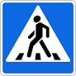 «Пешеходный переход»

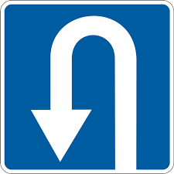 «Место для разворота»

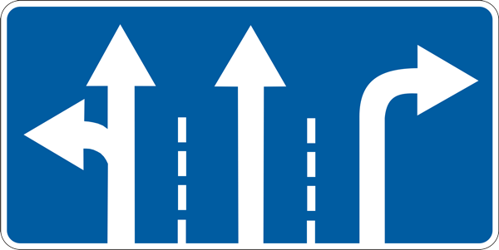 «Направление движения».
Число полос и разрешенные направления движения по каждой из них.

 «Дорога с односторонним движением».
Дорога или проезжая часть, по которой движение транспортных средств по всей ширине осуществляется в одном направлении.

 «Движение прямо».
Разрешается движение только в направлении, указанном на знаке.

 «Выезд на дорогу с односторонним движением».
Выезд на дорогу или проезжую часть с односторонним движением.
 «Дорожные работы»

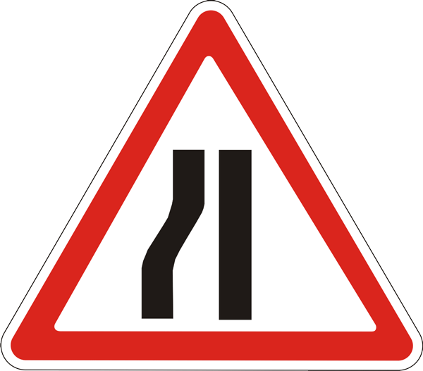 «Сужение дороги».
Знак размещают перед участками, на которых из-за сужения дороги затруднен разъезд со встречным и попутным транспортом.

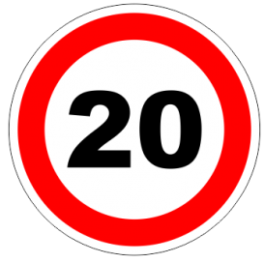 «Ограничение максимальной скорости».
Запрещается движение со скоростью
(км/ч), превышающей указанную на знаке.

